Volkswagen Erhvervsbiler præsenterer
til august en ny Crafter-baseret campingbus

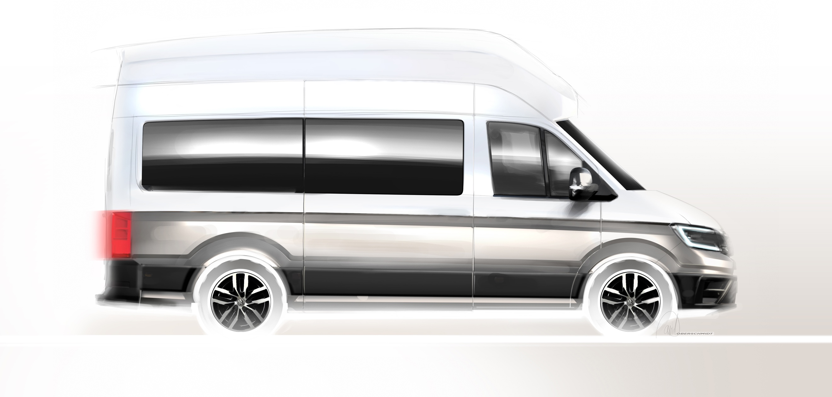

- Ny Crafter-baseret campingbus med højt tag, badeværelse og soveareal bagi
- Produktionsklar model baseret på sidste års California XXL-konceptbil

Volkswagen Erhvervsbiler har taget California XXL-konceptbilen fra 2017 og udviklet den til en produktionsklar campingbus, der har verdenspremiere på 2018 Caravan Salon i Düsseldorf til august.

Den produktionsklare version af den nye campingbus følger det stilrene og friske design på California XXL-konceptbilen. Designet skaber også et visuelt link til den ikoniske T6-baserede California campingbus, og ligesom den vil Crafter-campingbussen også blive tilbudt med to-farvet lakering.

Interiøret er præget af klare farver og praktiske detaljer blandt andet et veludstyret køkken, et badeværelse med både bruser og WC og et veldimensioneret soveområde integreret i den bageste del af interiøret. Alt er gennemtænkt og skræddersyet til livet på farten.

Den første Volkswagen California blev introduceret i 1988 og var baseret på tredje generation af ”Rugbrødet”. I dag er California baseret på sjette generation af Transporter, og for nyligt kunne modellen fejrer 30-års jubilæum. Samtidig blev 2018 også året, hvor California nummer 100.000 løb af samlebåndet i Hannover. Det gør California til den mest succesfulde campingbus nogensinde.

Nu er Volkswagen Erhvervsbiler gået skridtet videre og overført de velkendte kvaliteter fra California til Transporterens storbror Crafter. Yderligere detaljer om den nye campingbus følger tættere på åbningen af 2018 Caravan Salon i Düsseldorf til august.

